**七年级音乐 第10课时 《非洲音乐之魂——鼓乐》 拓展资源**

**一、文字资源**

（一）非洲音乐概况

非洲大陆有数十个国家、数百种语言和难以计数的族群和部落，聚居在撒哈拉以南的非洲黑人分两大民族（赤道以北、埃塞俄比亚依稀至大西洋沿岸，肤色黝黑的苏丹人；赤道以南肤色浅黑的班图人）和四个少数民族（东非之角的含米特人；马达加斯加的马来人雨黑人的后裔部落；西南非洲的柯依桑诸部落；散居于中非热带丛林中的俾格米人）。

由于众多的部落和各种外来的影响，非洲的音乐文化既千差万别，丰富多样，又具有非洲民族音乐的共同特性，相互联系而又具有共同的传统。非洲各部族的音乐共性是：西非和中非的复杂多变的节奏，旋律中常见三度音程进行；东非和南非比较稳定的调性，多种形态的多声部演唱、演奏，以及对鼓的喜爱和崇拜等。

非洲黑人音乐与社会生活有着极为直接、紧密的联系，音乐几乎伴随着人们的所有活动，成为生活总不可缺少的有机组成部分。在非洲，音乐活动多数是随着日常生活进行的，许多劳动往往有音乐相伴随，音乐在许多意识中扮演重要的角色。在喜庆节日或农闲时节，各种音乐活动常常带有社交的性质。他们通常都是在露天环境中进行，比如在一个广场、市场，或者是一片树林、一个庭院、一处陵墓。在这种公众活动中，自发聚集在一起的一般都是同一部落或使用同一语言的人。他们通过集体音乐舞蹈演出、载歌载舞的狂欢，加强彼此的感情，加强部落成员间的联系。当时无论男女老幼，都既是观众又是演员，他们都可以参加到合唱、乐器合奏和舞蹈中去。既是在有专业音乐家表演的场合，他们与观众也没有截然分开的界限。总之，在非洲，音乐是一种社会性的活动，它既注重艺术性，又强调社会性、政治性和宗教性；它既可纯粹用于娱乐，又可以成为传递信息的手段，而且还是部落成员表达共同情感和意志的重要渠道；它既可颂神，又可赞美人，还可以用来驱魔祛病。

（二）非洲音乐的特征

1. 非洲有多种特性类型的音阶，非洲音乐的旋律通常是围绕着一个或几个骨干因而进行的，有时干脆只由某种音阶的不断反复构成。非洲音乐的音域较窄，乐句比较短小，常作反复，很少听到悠长的旋律线与丰富的装饰音和各种变奏。

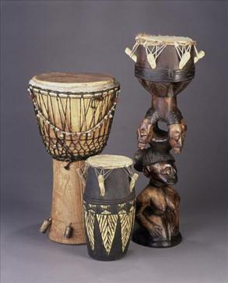2. 非洲音乐具有一种自然多声性倾向。经常可以看到两声部结构的歌曲和器乐曲，有的是主调式的多声部，也有的是复调式的多声部。

3. 特殊的节奏是非洲黑人音乐中最重要的因素。非洲音乐的节奏强烈奔放，复杂多变。非洲音乐节奏可分为自由节奏和固定节奏两种。前者无明确的、有规律的律动感，一些地区的哀歌、赞美歌和少数宗教歌曲、历史歌曲属于这一类；而后者则具有规则的律动，并且可以借助拍手、跺脚和敲击乐器，将其律动结构体现和强调出来。非洲音乐的节奏有单线性和多线性两种形式。非洲音乐的节奏具有一种丰富而独特的表现力，它通过单线条和多线条的种种变化和乐器音色的明暗对比，可以产生交响式的音响效果，并表达出多种不同的内涵。有时，甚至具有语义性，成为一些部落用以传递信息的鼓语。因此，可以认为非洲的节奏是非洲黑人对世界音乐文化的重大贡献。现代西方通俗音乐和部分艺术音乐作品，都从非洲音乐节奏中获得了丰富的营养和启示。

（三）现代非洲音乐

第二次世界大战后，西方音乐的影响在非洲形成两种潮流。一方面是为教堂、学校和音乐厅而作的专业音乐。另一方面是现代流行音乐，它以不同的形式出现在非洲大陆，和西方流行音乐一起风靡整个非洲。如西非的一种现代舞曲被称为“高尚生活”，结合了当地传统音乐和美国黑人音乐的特点，运用传统节奏，使用各种爵士乐器，有时还加上了传统木琴和非洲鼓。在西方音乐的冲击下，传统非洲音乐被保存下来，并有所发展。20世纪60年代以来，世界重视非洲传统音乐的趋势有所加强，非洲音乐更加引起国际上的注意。

（四）科特迪瓦“说话鼓”《鼓的语言》

非洲音乐中，非洲鼓是最具特色和最为重要的乐器，不仅种类多样，节奏丰富，表现力强，而且也被运用于社会生活的各个方面，具有权力象征功能、传达信息功能、情感表达功能和舞蹈伴奏功能。许多地区都有用说话鼓（talking drum）来传达信息的传统。这种鼓的语言并不像莫尔斯信号那样是抽象的记号，而是用鼓的演奏来模仿口语中的语言发音的抑扬顿挫，这与非洲语言属于声调语言有密切的关系。《鼓的语言》就是用鼓的演奏来模仿口语中的发音，模拟说话传达信息。

《鼓的语言》中，阿萨克罗村鲍勒族人用鼓来说话，但有时用的鼓是一般的鼓。而不是说话鼓。说话故事皮膜类敲击乐器，形象像沙漏定时器，也就是中间直径较小，两端直径较大。鼓面蒙革，用一些绳子链接鼓的两端。演奏时，把鼓用手臂夹在腰间位置，用一根弯曲的鼓签敲击。演奏者利用手肘夹紧或放松来改变鼓绳的拉力，鼓皮便会因张力的不同发出不同的声音，以此代表不同的语言、传递信息。一般东非的说话鼓只有一面蒙上鼓皮，而在西非则是两面都蒙上。这种鼓往往也只在大的村庄里有头领居住的地方才有，阿克萨罗村没有。因此，偶尔也用一般的鼓来代替，但通过表演也能证明鼓是会说话的。鲍勒族演奏者会一边说话，一边击鼓。他先用鲍勒语说一句话，然后再用鼓的演奏来重复这句话的意思。

【资料来源】

书名：《义务教育教科书·音乐教师用书七年级下册》

出版社：人民音乐出版社

出版时间：2017年1月

ISBN：978-7-103-05072-9

**二、推荐欣赏**

（一）非洲鼓纪录片：《There is no movement without rhythm》

1. 推荐资源内容简介

这部短片由Thomas Roebers执导，描绘了几内亚中东部小镇Baro人民的日常生活，节奏已经融入他们的生活。

1. 推荐资源相关信息

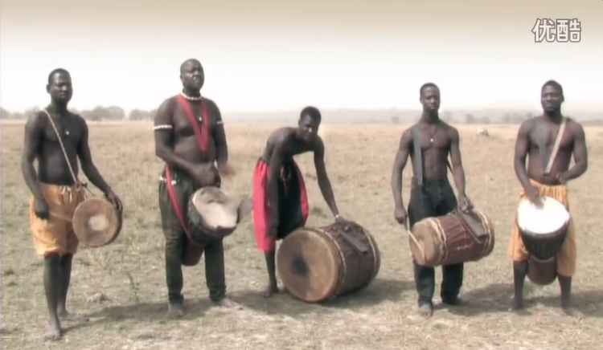

# 【资料来源】优酷视频

（二）纪录片：《非洲音乐之旅》

1. 推荐资源内容简介

非洲音乐动感激昂，是布鲁斯、爵士、摇滚的源泉所在。主持人Rita Ray将走访非洲三个国家，探寻非洲传统音乐以及现代流行音乐。

2. 推荐资源相关信息

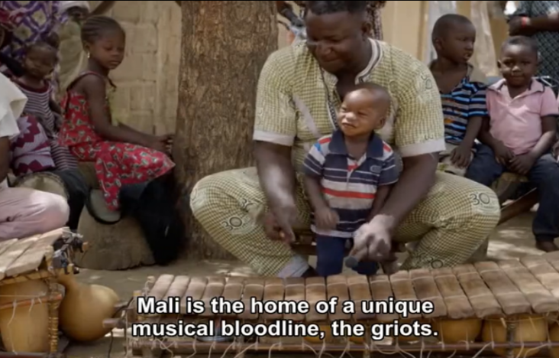

# 【资料来源】哔哩哔哩动画

（三）图书：《外国民族音乐》

1. 推荐资源内容简介

本书中关于非洲音乐一章，详细介绍了十几种非洲主要音乐体裁形式、乐器及相关音乐，值得深入阅读和探究。

2. 推荐资源相关信息



【资料来源】

书名：《外国民族音乐》

作者：王耀华

出版社：上海音乐出版社/人民音乐出版社

出版时间：2008年9月

ISBN：978-7-80751-083-3/G·014